ЛЕПКА «ПЛАНЕТЫ, СОЛНЦЕ И ЛУНА»

Цель: формировать у детей представления о планетах, Солнце и луне.
Задачи:
- закреплять умение раскатывать шар круговыми движениями ладоней;
- разнообразить и обогатить способ лепки на основе цилиндра: раскатывать прямыми движениями между ладонями длинные столбики, видоизменять форму.

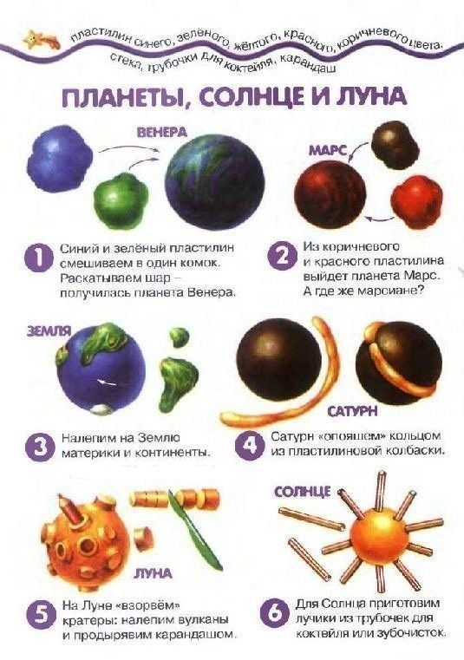

После выполнения задания рекомендовано сделать физкультминутку.

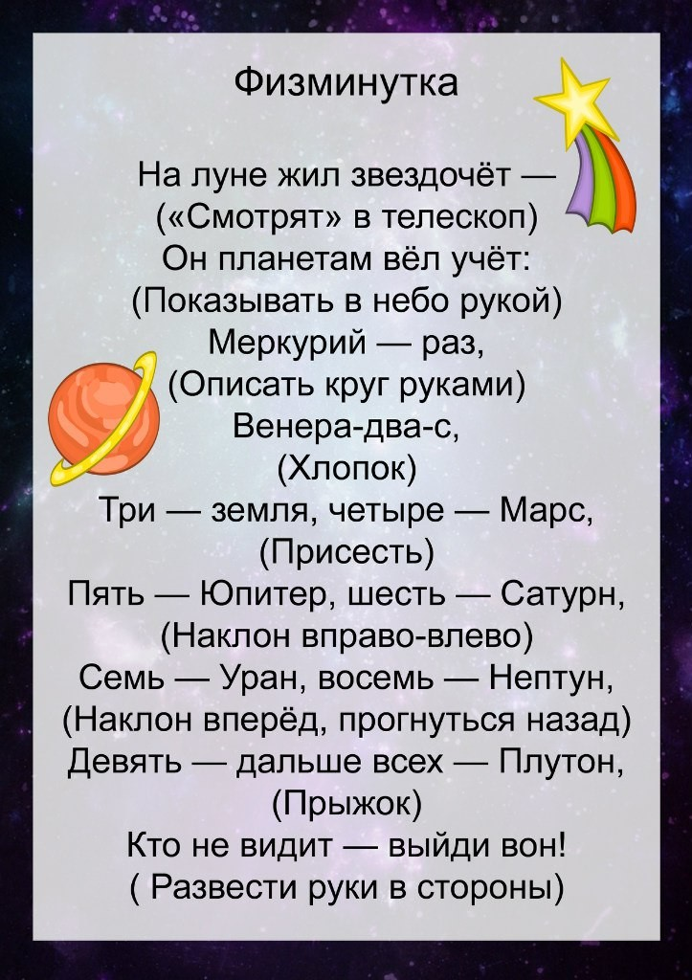

Все молодцы! Отлично справились с заданиями!

